**社群媒體分析期中專案報告**

主題：辣椒水/球棒衝突事件分析

組員：

N094220002羅育琦

N094220025 蘇則融

N094220031 施善騫

1. **動機和分析目的**

俗話說的好「歹年冬多瘋人」，在這逐漸變冷的後疫情寒冬時刻，許多人都按耐不住關了這麼久的情緒，開始跑出來亂跑了。最近就發生了一起因為行車糾紛導致雙方發生衝突的事件，A男子下車拿起球棒要攻擊，B男子則拿出辣椒水來反擊，A男立刻被擊潰，眼睛痛得睜不開，失去戰鬥能力。  
因此我們認為在這個動盪不安的社會裡，防身工具是必備的物品，而這起事件似乎也是近期唯一有反抗成功的案例，因此我們想了解民眾是否會因為這此事件而增加對辣椒水的討論度，經由這個事件，各大網購平台辣椒水都陸續缺貨，因此我們想了解最近PTT鄉民對於辣椒水事件的態度，以及挖掘是否有其他忽略到的關聯性事件。

1. **取用的資料集**本次資料將會使用工作流程平台的PPT爬蟲功能，針對八卦版(Gossiping)來做分析，由於事件是11月16日發生的，我們將時間設定於11月1日起算，搜尋的關鍵字為「辣椒水、球棒」，分析是否會因為發生事件之後，對於相關的討論度提高，以及大眾對於該事件的反應。  
     
   資料區間：110/11/1~11/28  
   討論版：八卦版  
   關鍵字：辣椒水、球棒  
   任務結果：10欄位、673筆  
   分析內容：八卦版的每篇文章底下的推文留言
2. **資料的分析過程**

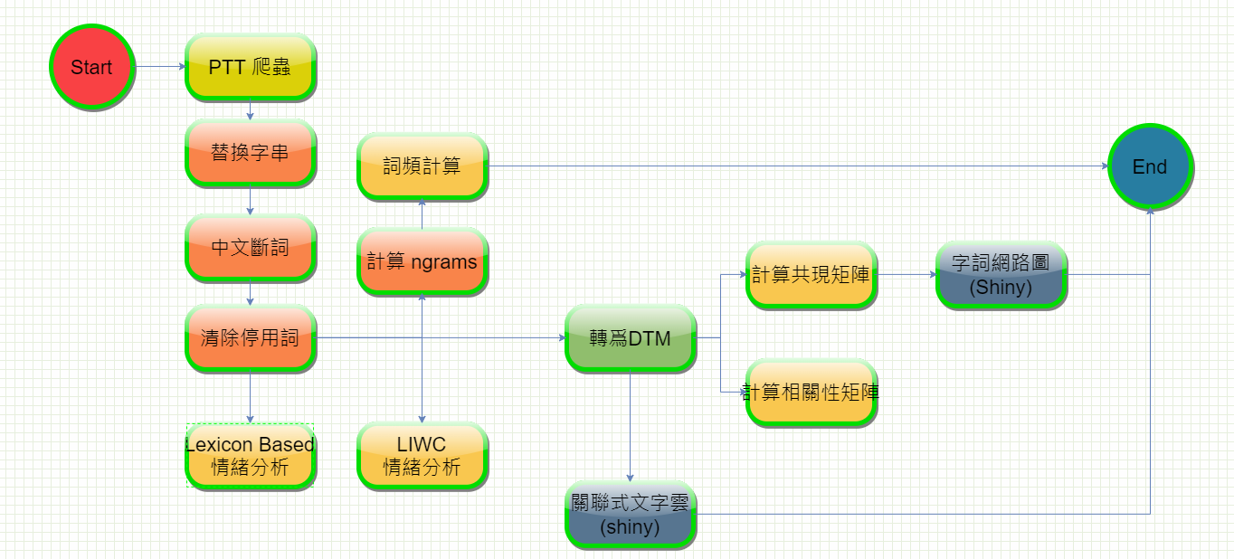

1. **資料清理過程  
   1. 字串替換**  
   透過工作流程平台對批踢踢八卦版爬蟲有關「辣椒水、球棒」的討論文章後，因為接下來要對於推文留言的部分做分析，因此對此做資料的清洗。首先我們針對artComment欄位做字串替換，也就是推文的部分。替換的字串如下：

|  |  |  |  |  |
| --- | --- | --- | --- | --- |
| cmtPoster | cmtStatus | cmtDate | cmtContent | {"": |
| "" | ", | " | } | : |
| - | [a-z] | [0-9] | [A-Z] | 推 |
| → | = | ？ | ！ | 噓 |

字串取代數量為2438215

(處理前)

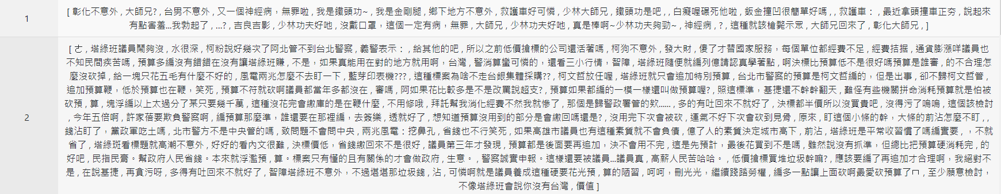

(處理後)

之後針對處理後的推文進行中文斷詞

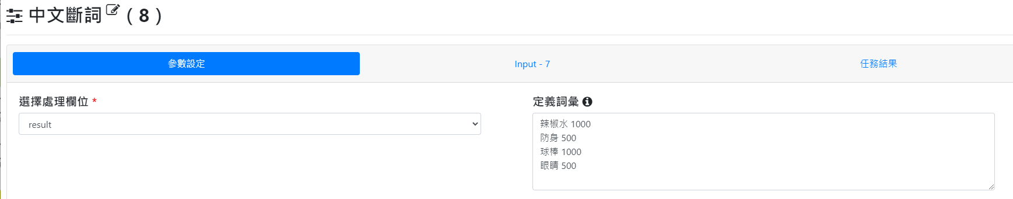

**2. 詞頻計算**

在資料前處理差不多後，為了要了解什麼樣的主題與字詞在相關討論中最常被提起，所以我們做了詞頻計算，以釐清這樣的辣椒水、球棒衝突事件帶出了甚麼樣的新議題。

詞頻計算的時候，ngrams我們用2，希望能帶出更完整的主題，而計算出來由多至少排序如上表，出現最頻繁的為社會 安全網、全民 打棒球、台中 治安這三個，顯示大家對於近期治安問題感到擔憂，強化社會安全網的議題又再次被納入討論；全民 打棒球則顯示近期鄉民對，此事件也採半調侃的態度來看待。

**3. 情緒分析(Lexicon Based與LIWC)**

在負面情緒的部分，最常出現的字詞為垃圾、問題、智障等強烈性字眼，主要是在形容造成衝突事件的施暴者，而社會無法接受這樣的暴力行為，因此在推文中用字遣詞較為強烈。(最大負向情緒367)

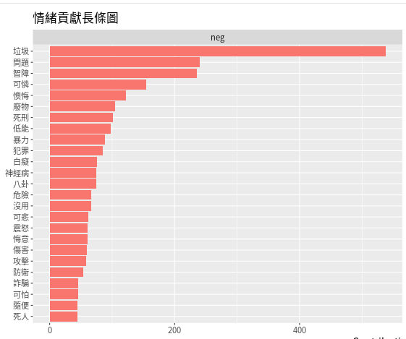

在正向情緒的部分最常出現的詞為「笑死、合理、有錢」，其中笑死為最高，鄉民有一大部分對相關事件較有看熱鬧的心態，覺得球棒對決辣椒水的過程是帶喜感的，但最大正向情緒為216，顯示大多數人對此類事件還是偏嚴肅看待。

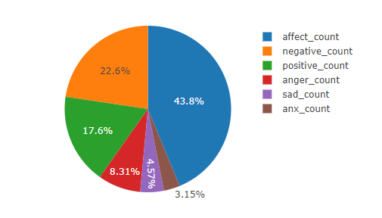

**4. 字詞網路圖**

從網路圖的部分，由於辣椒水、球棒事件很直接的在討論社會安全網等議題時，都連帶與警察、黑道、台中等一起討論，辣椒水與瑪莎拉蒂事件雖然分別發生在汐止與台中，但討論熱度都還是圍繞在台中瑪莎拉蒂圍毆事件上。

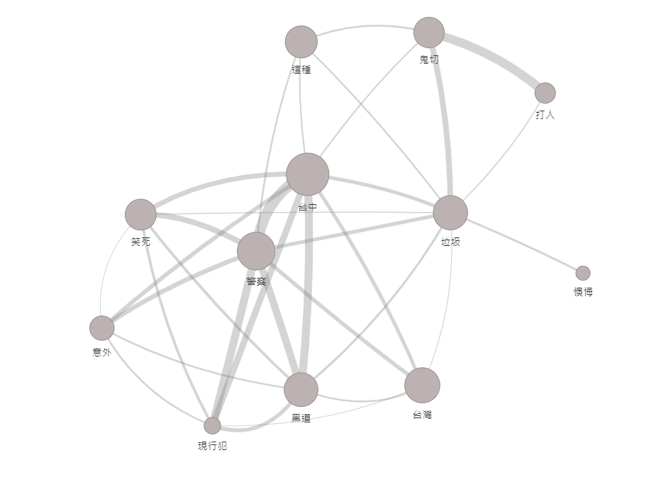

**五、分析資料結果總結**

1. 汐止辣椒水事件、台中瑪莎拉蒂圍毆男大生事件都明顯引起鄉民對於社會安全網的討論
2. 對於此事件負面情緒明顯大過於正面。
3. 就數據本質上衝突都不被社會允許，從情緒分析上可看到「垃圾、智障」等強烈負面字眼，但對於個案事件還是會出現「棒球隊、全民打棒球、笑死」等詼諧字眼，顯示對此事件，鄉民們還是偏嚴肅看待。
4. 八卦版單純是就時事作討論，較不會出現推薦辣椒水賣場的推文產生，進而無法產生數據上辣椒水銷售與衝突事件的關聯性，但實際上在Google Trends以及各網購賣場都已有明顯熱度與銷量的提升。